项目立项操作流程说明
1、登录教务系统点击大学生创新创业平台
2、点击这里
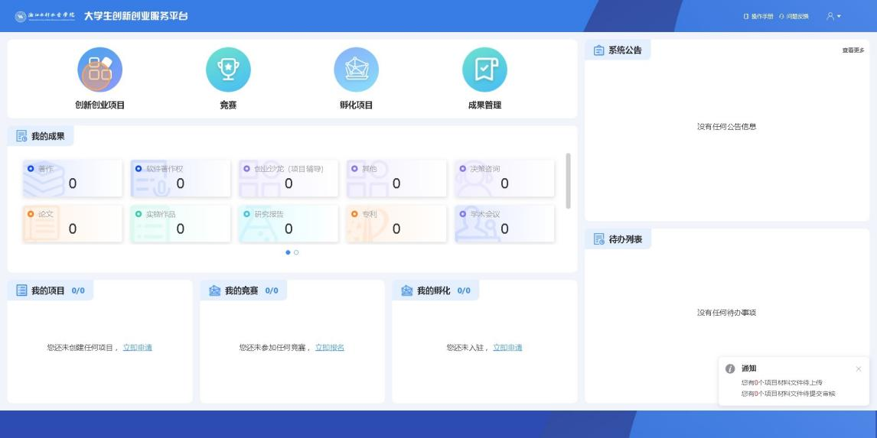
3、点击“＋”
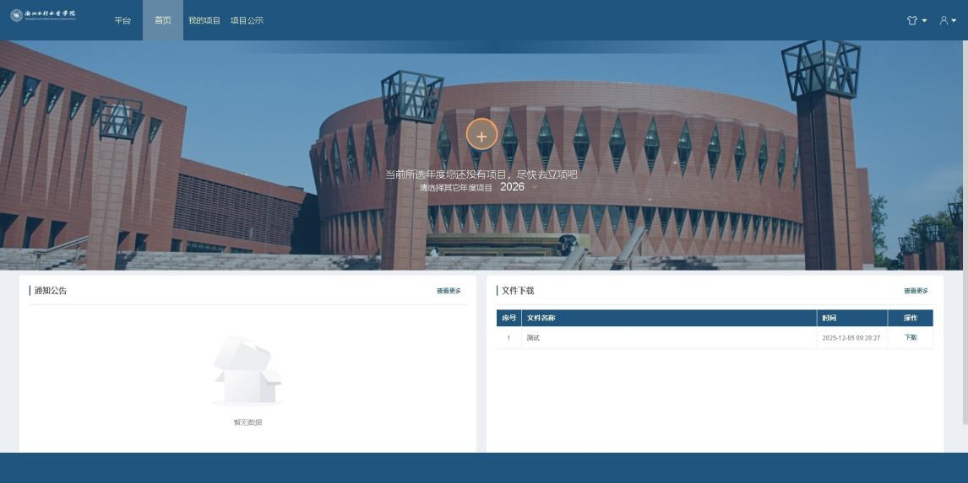
4、点击“请输入项目名称”输入框
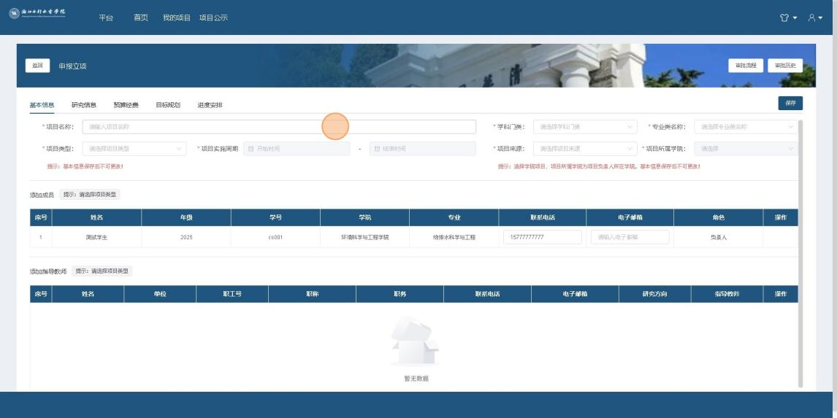
5、点击添加按钮添加项目成员和指导教师
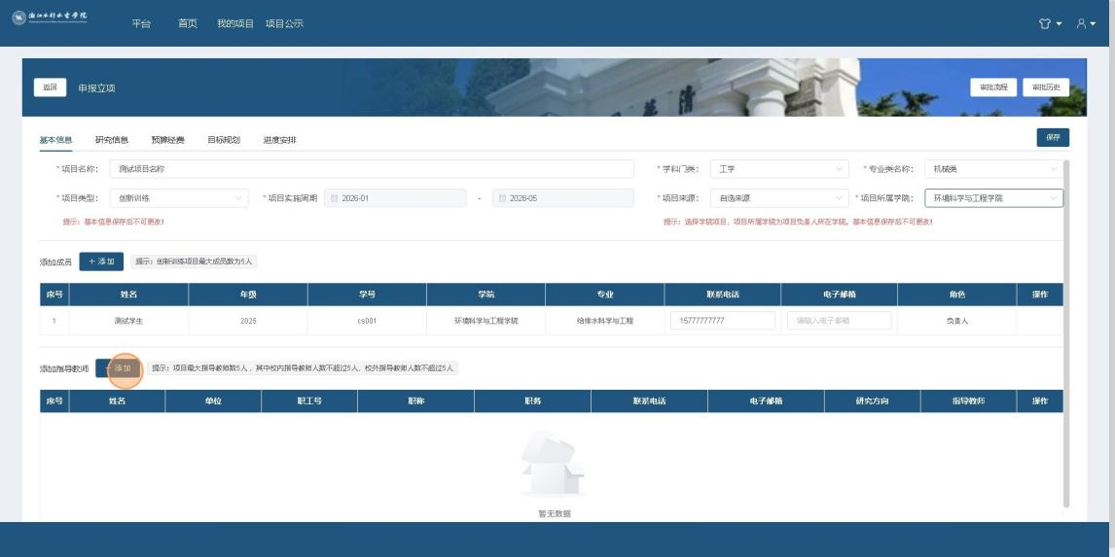
6、输入学生/教师完整姓名查找
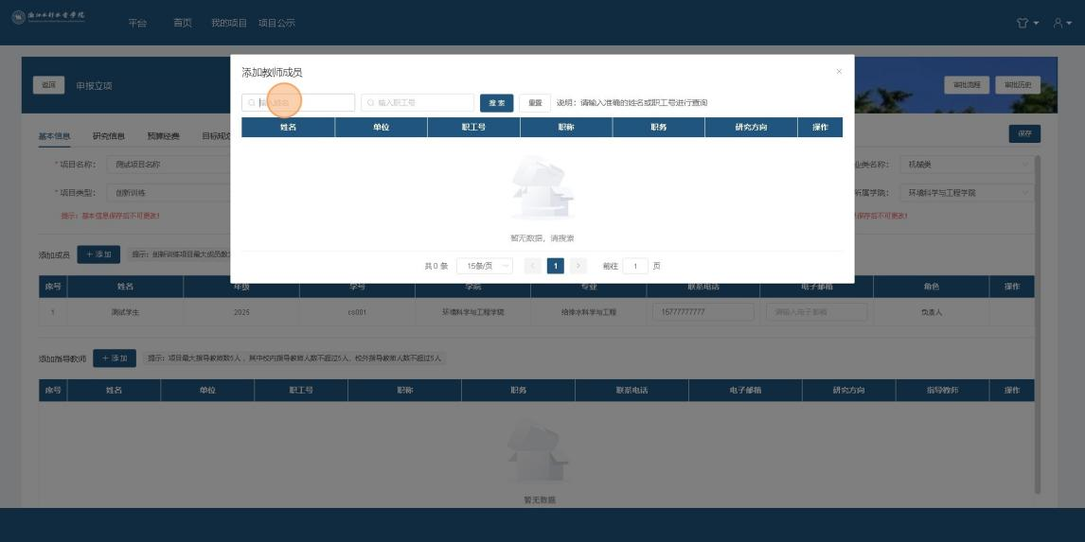
7、点击“搜 索”
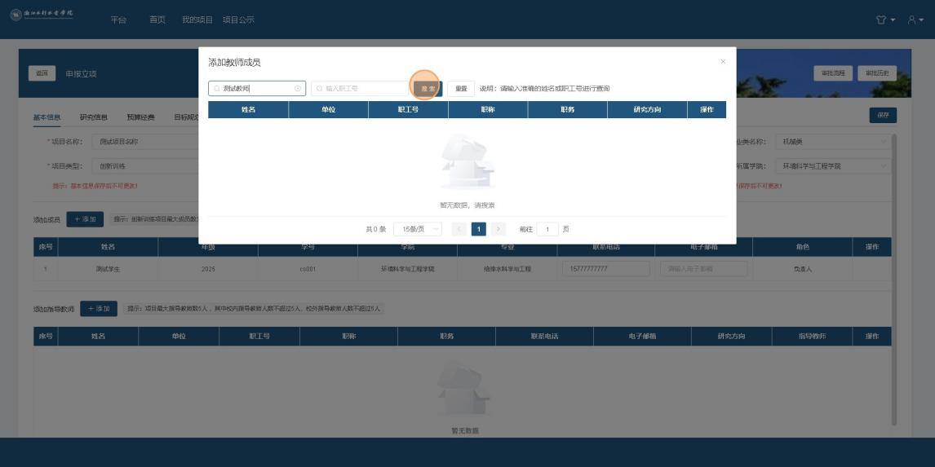
8、点击“添加”
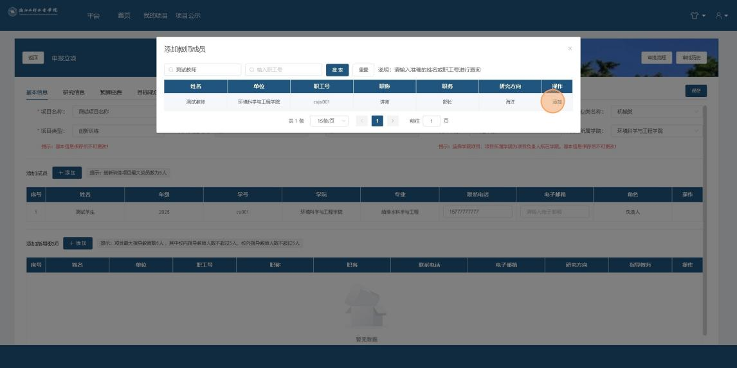
9、点击“保存”
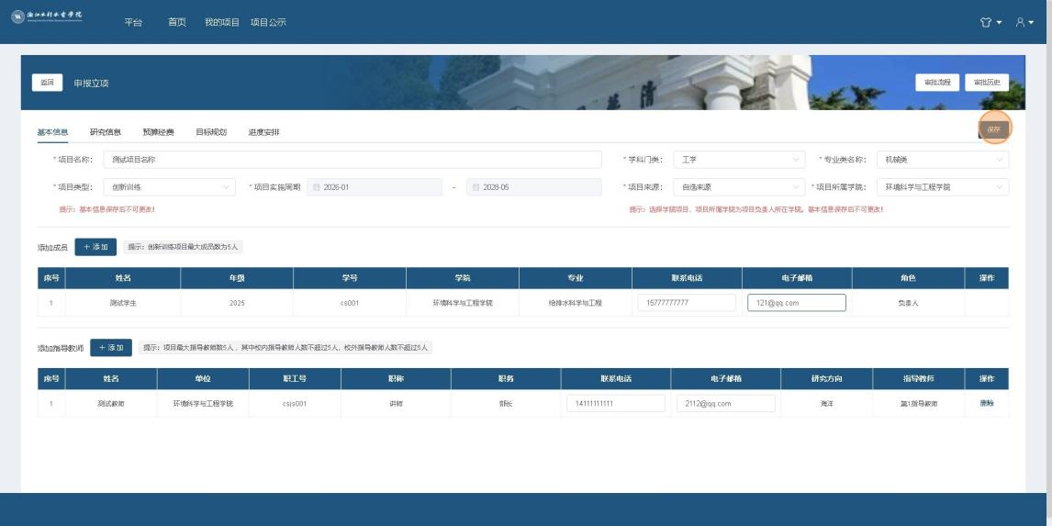
10、填写项目信息内容
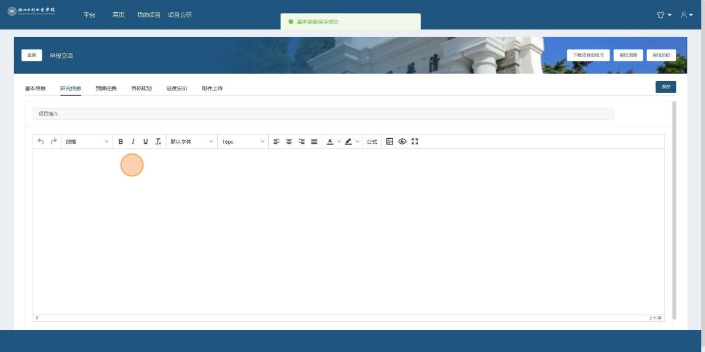
11、点击“保存”按钮
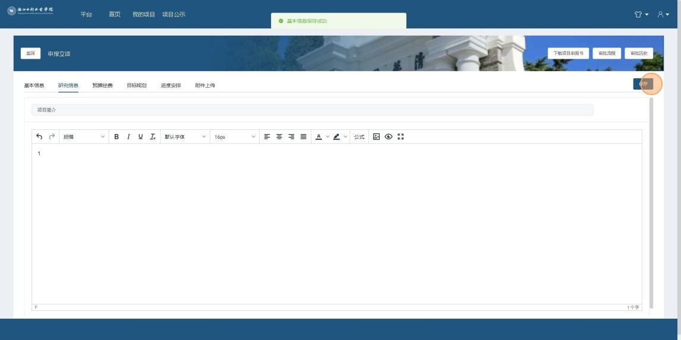
12、填写预算经费（若学校不做规定可直接点击保存跳过）点击“保存”
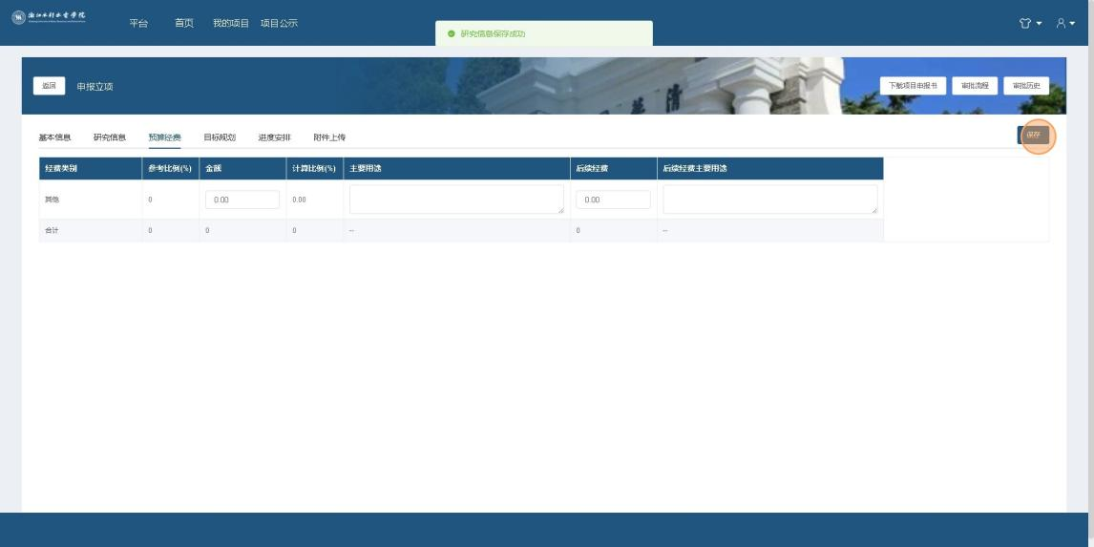
13、填写预计获得的成果（若学校不做规定可直接点击保存跳过）点击“保存”
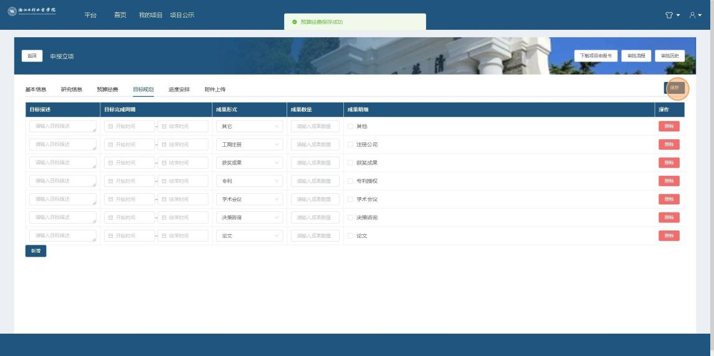
14、填写项目进度安排（若学校不做规定可填写第一行后直接点击保存跳过）点击“保存”
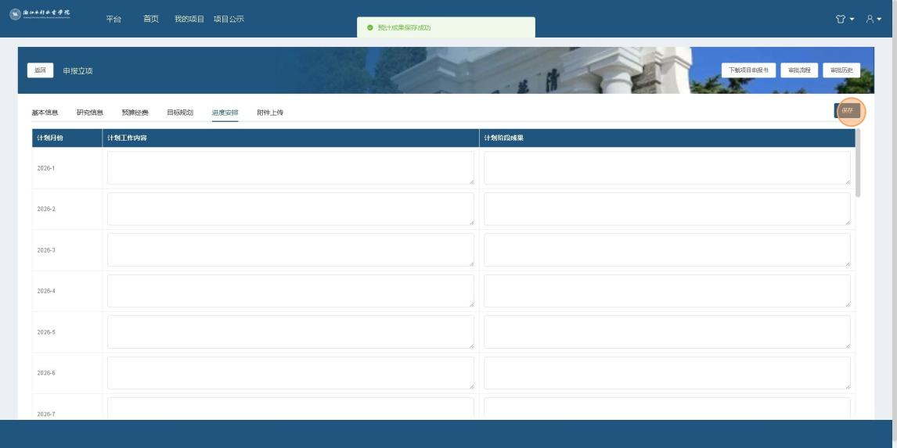
15、点击“添加附件”按钮，上传学校要求的附件内容
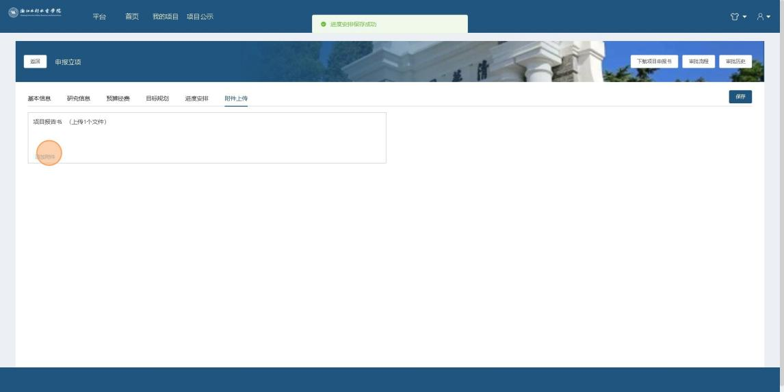
16、点击“保存”按钮
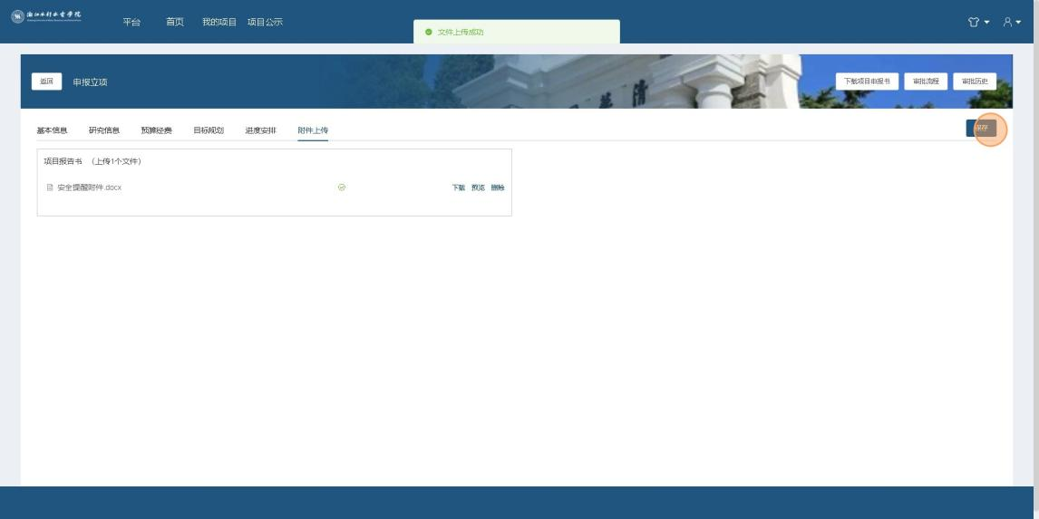
17、点击“提交审核”按钮
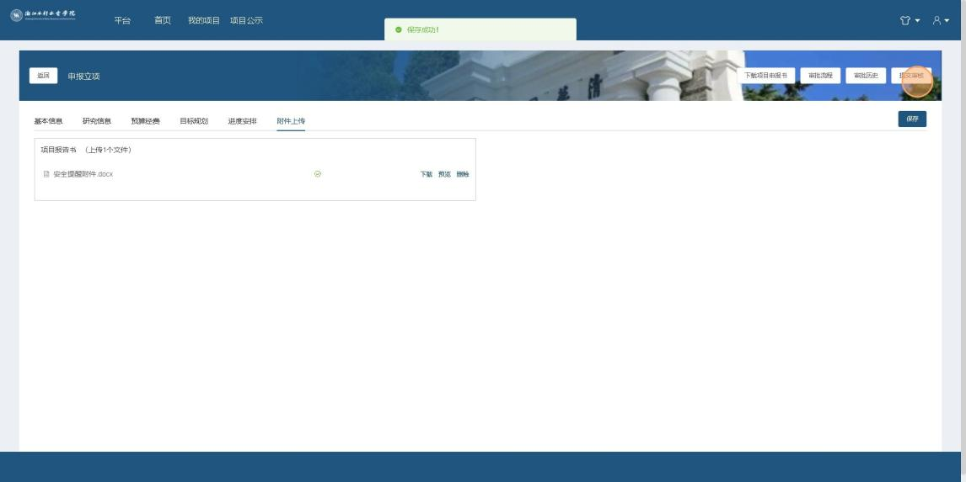
18、点击“确认”
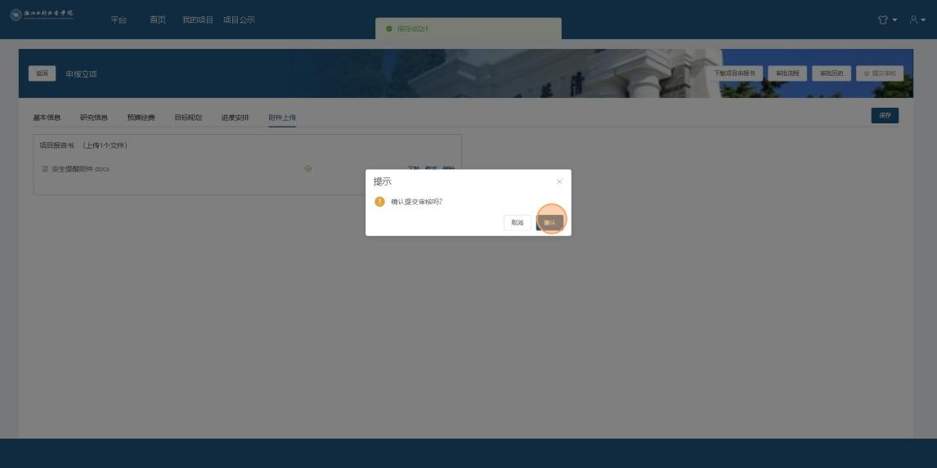
19、点击“审批历史”按钮，查看审批情况
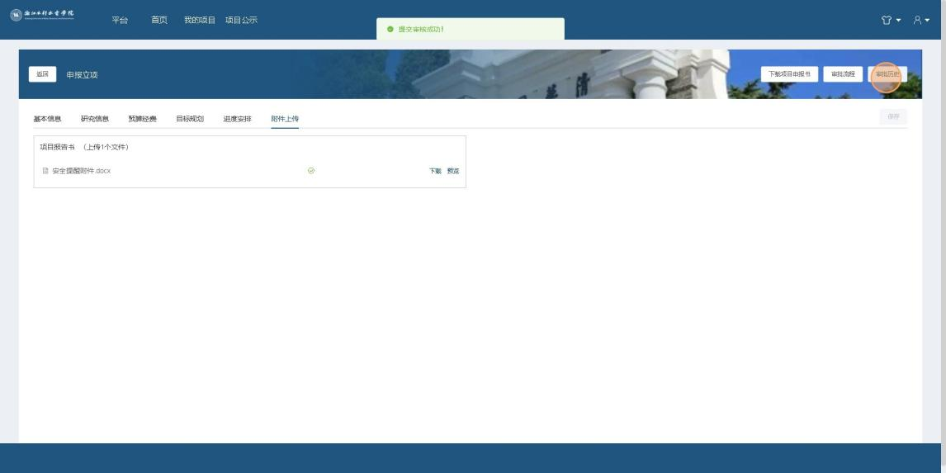
20、点击按钮
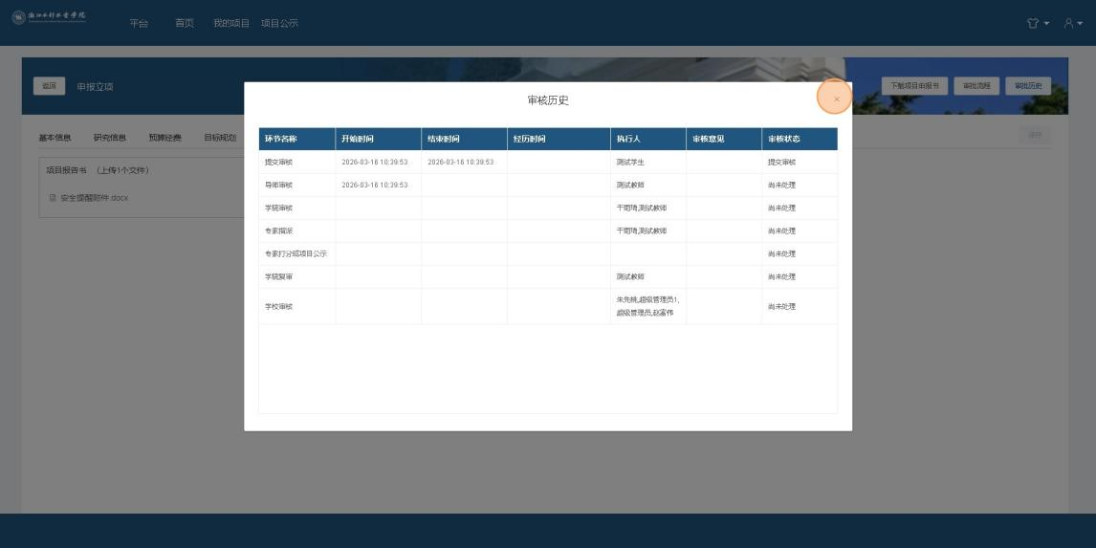

项目季度报告填写流程
1、中期检查前项目负责人必须在省平台提交三次季度报告，并且通过指导教师和学校管理员审核。在学校平台需要学生负责人在中期检查前维护三次季度报告上传情况，中期检查后再维护三次季度报告上传情况，在提交结题报告前再上传一次季度报告，上传为省平台内提交季度报告的截图，总计上传7次。
2、点击“项目月度进展”
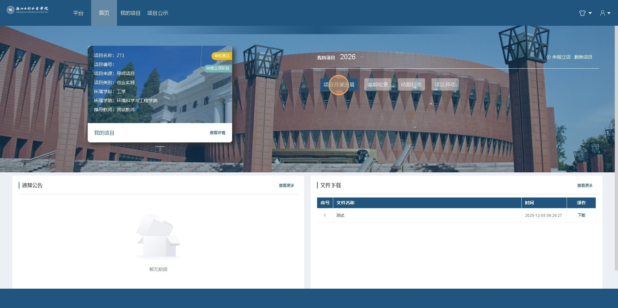
3、每个季度的最后一个月在任务内容中填写是
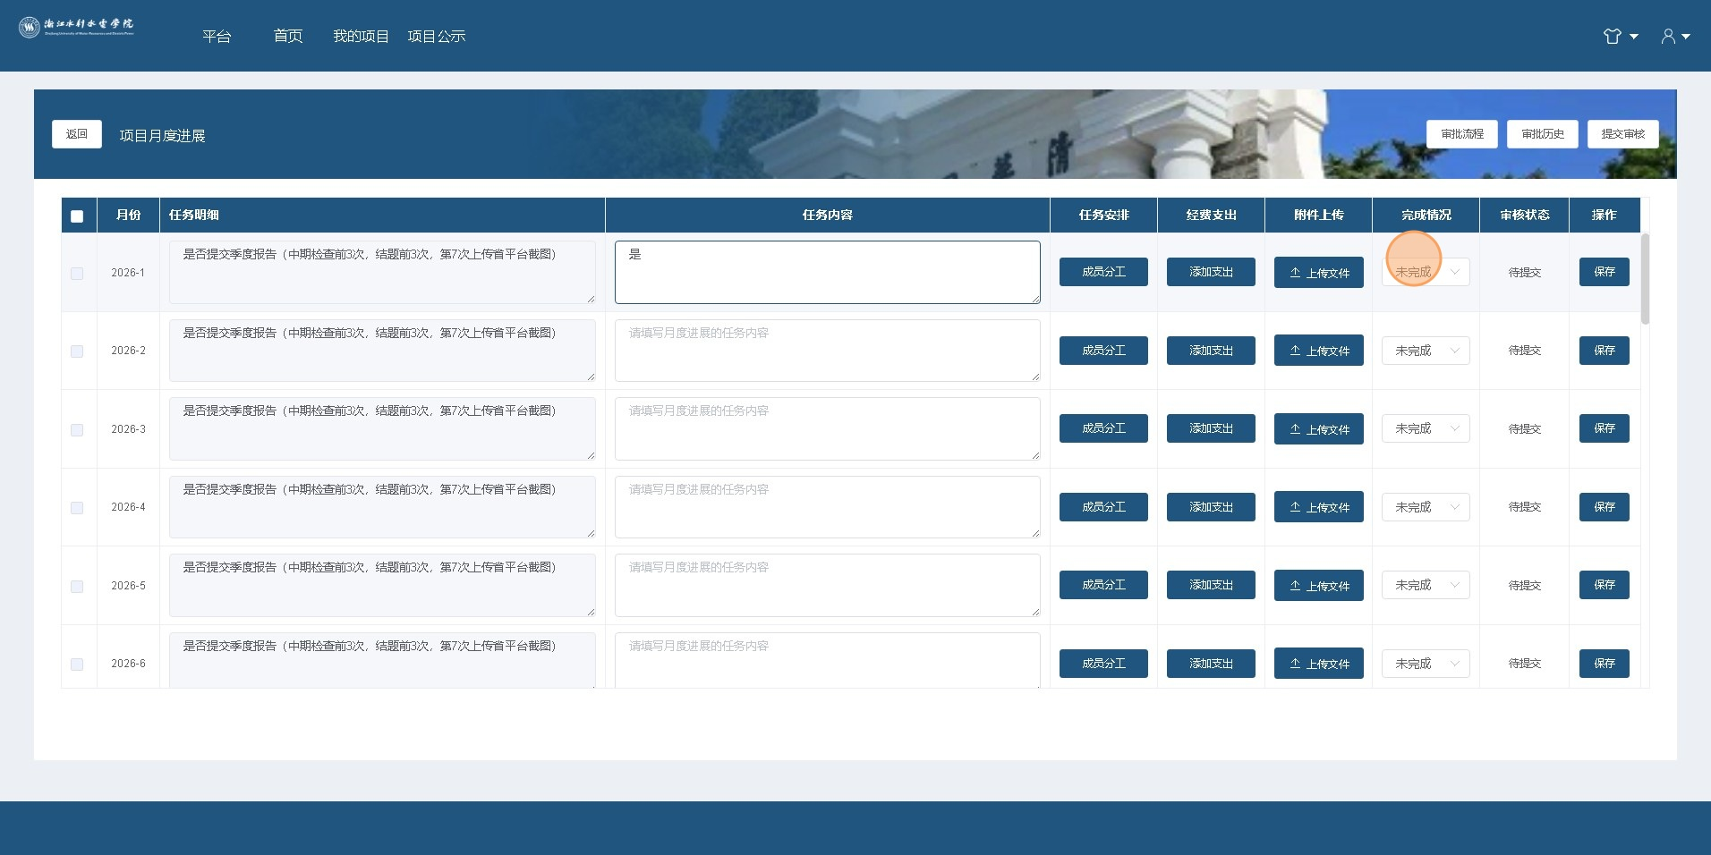
4、点击“已完成”
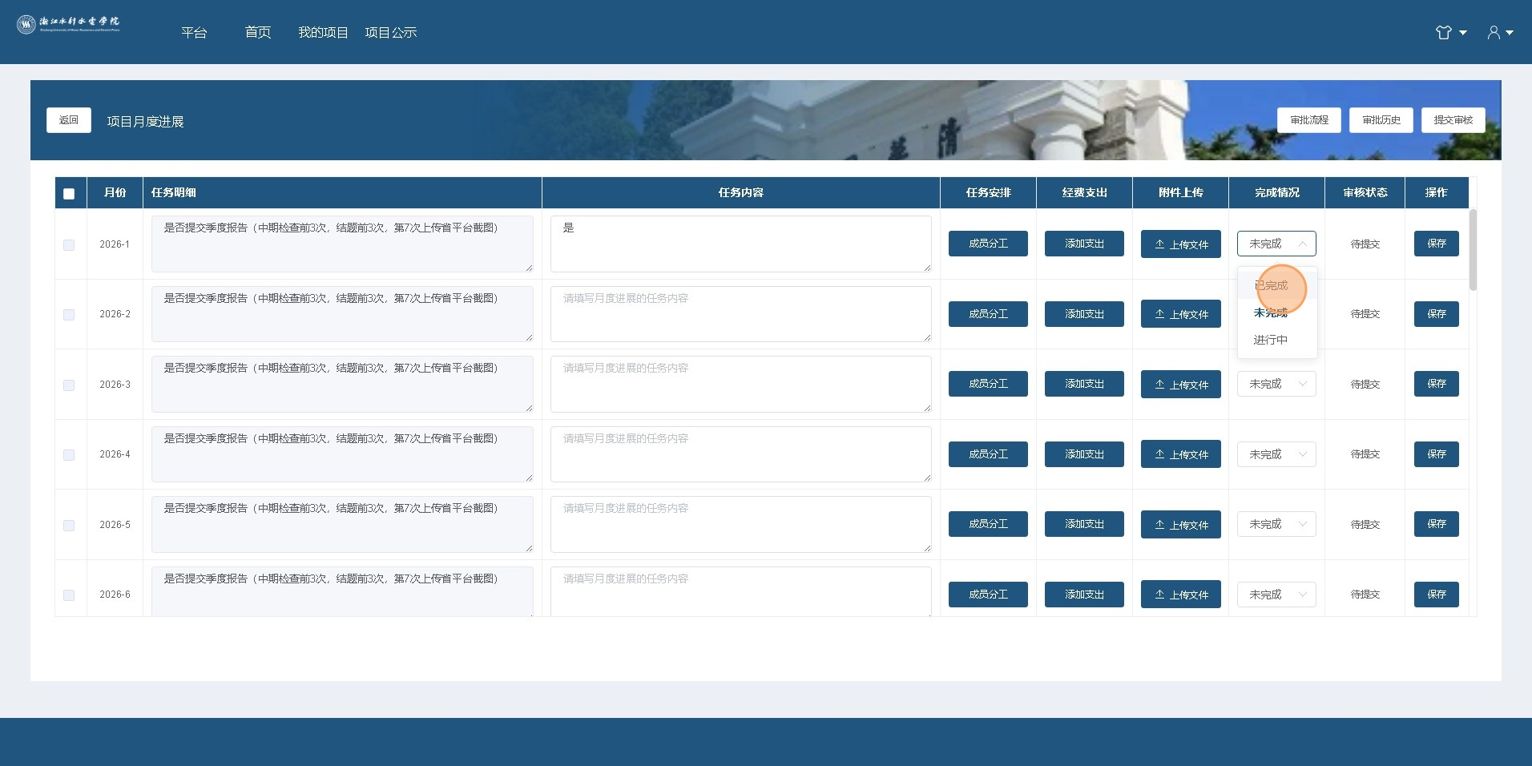
5、点击“保存”
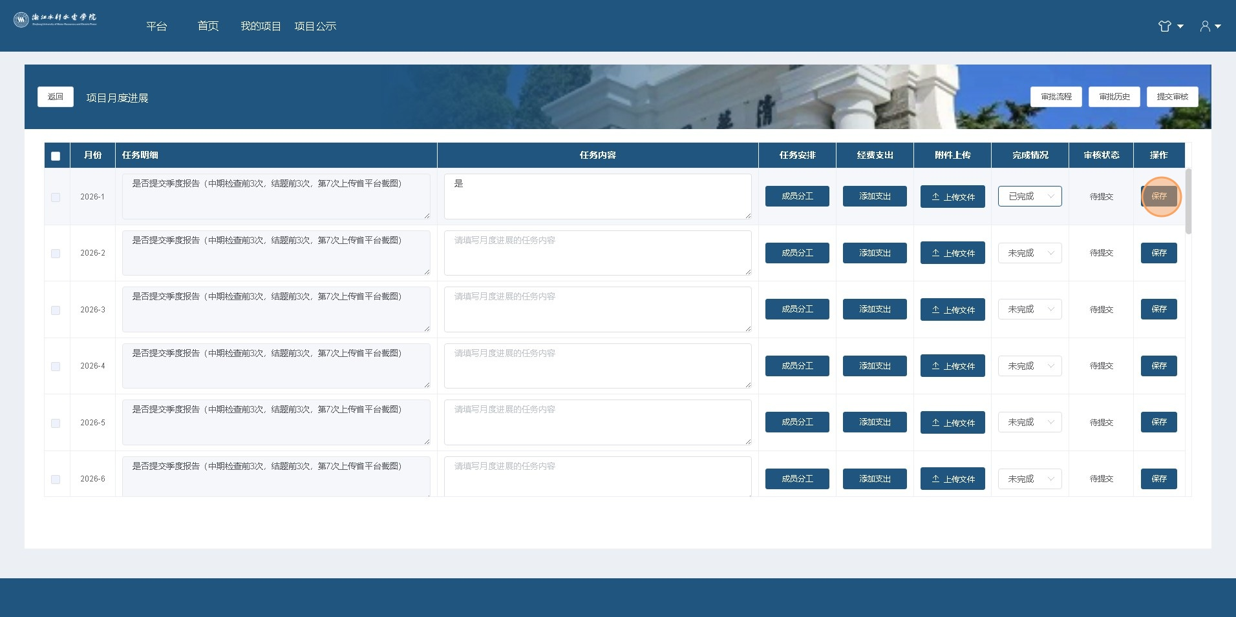
6、勾选填写的内容
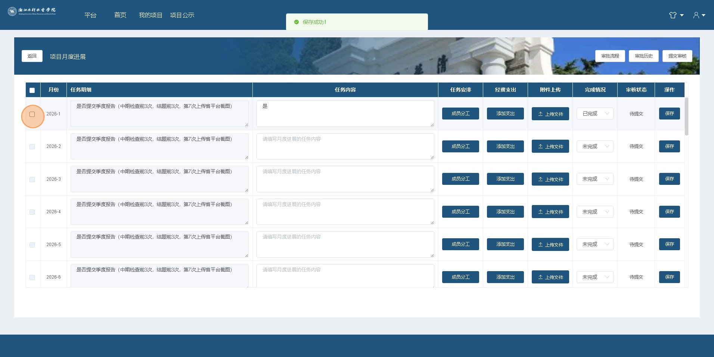
7、点击“提交审核”按钮
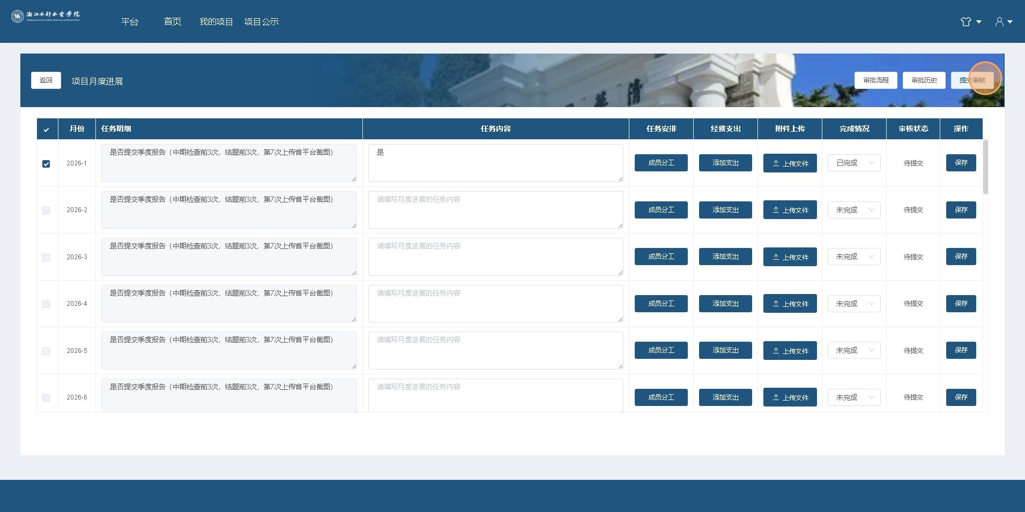
8、点击“确认”
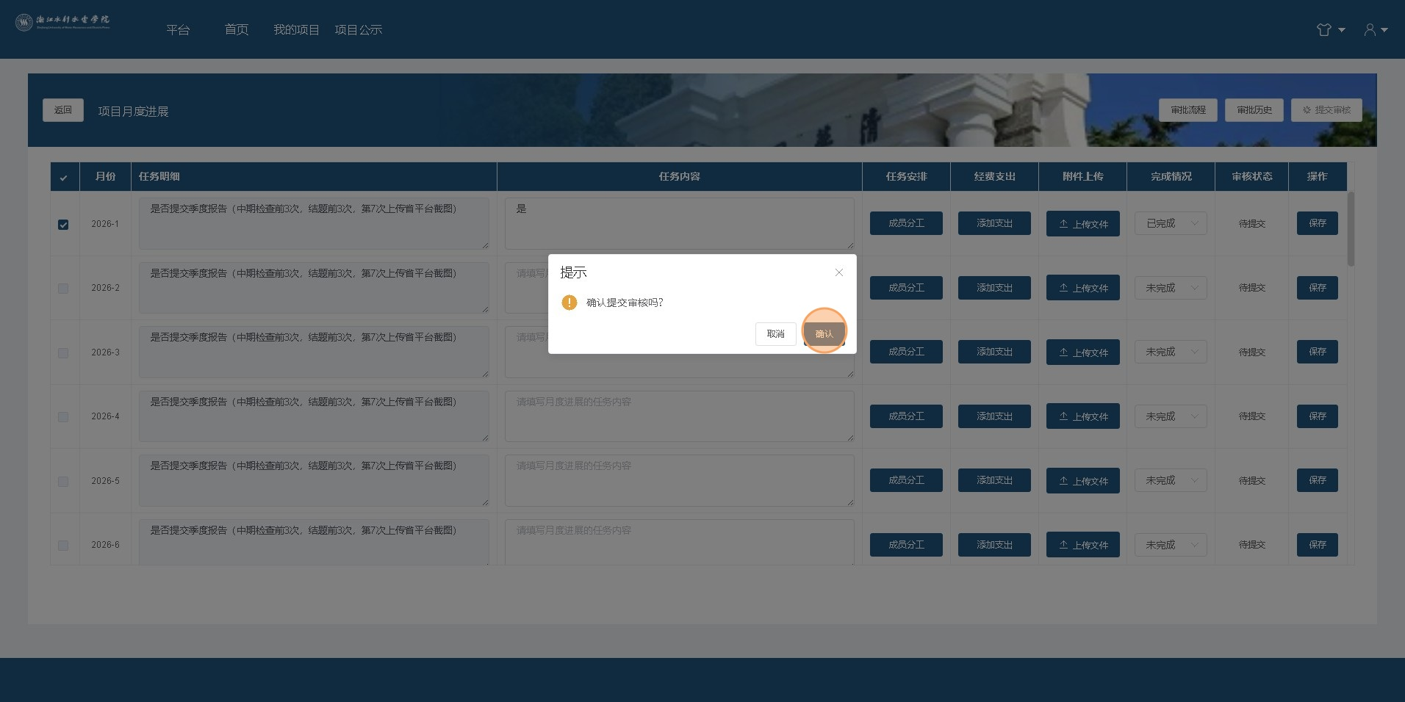
9、第7次季度报告任务内容中填写“省平台截图”，点击上传文件上传截图
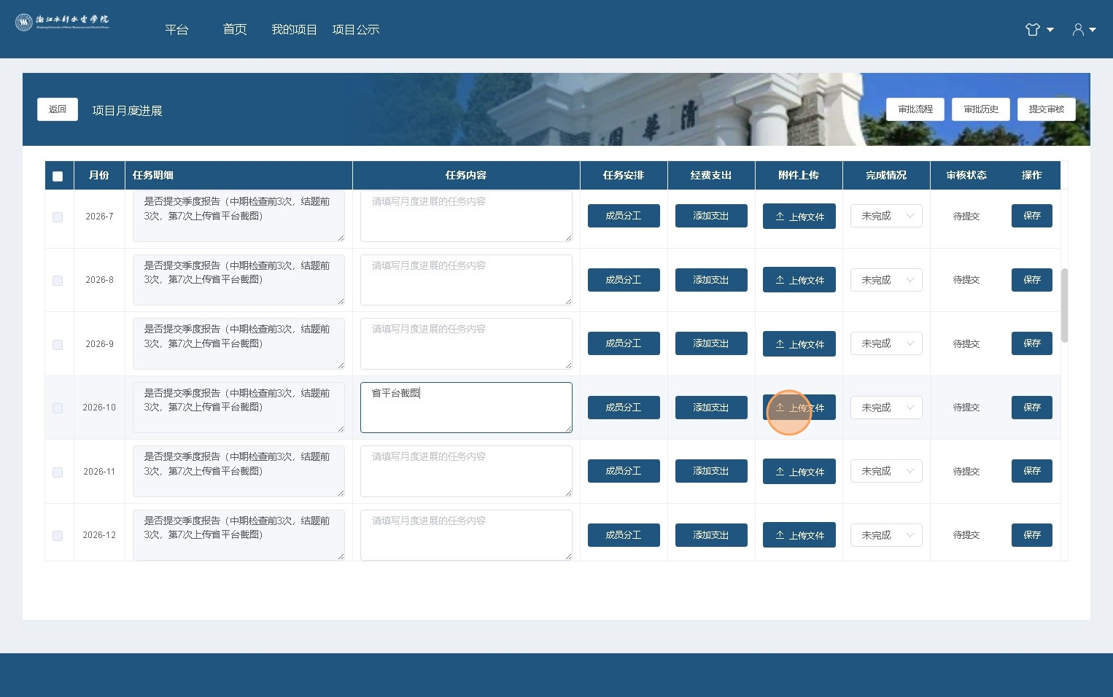
10、点击“保存”
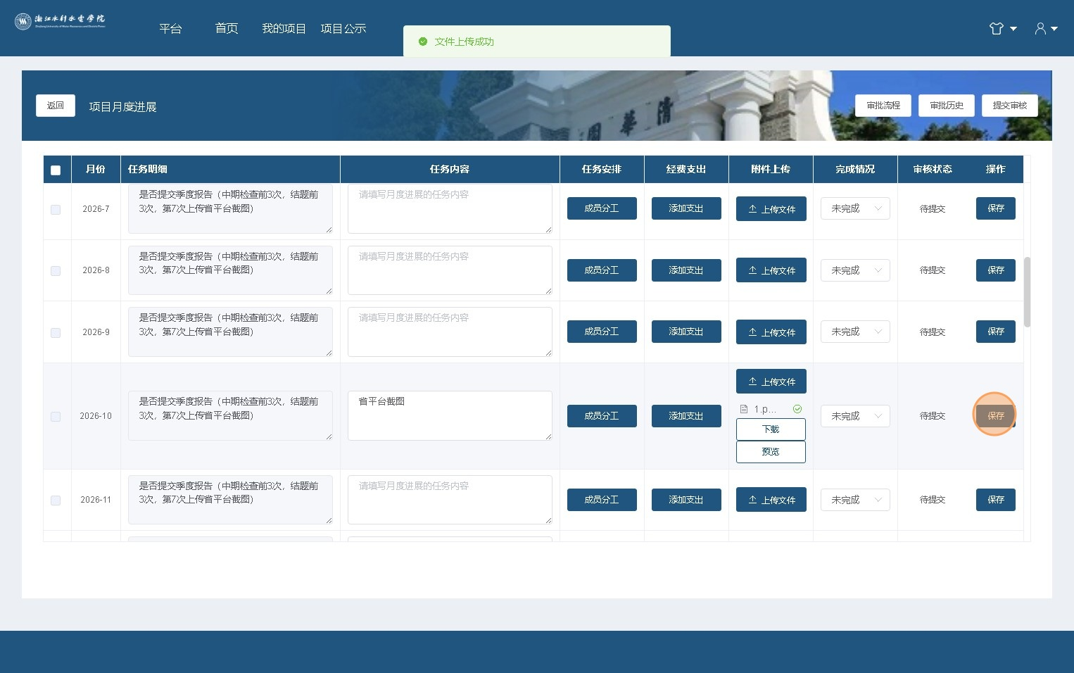
11、选择最后一次报告
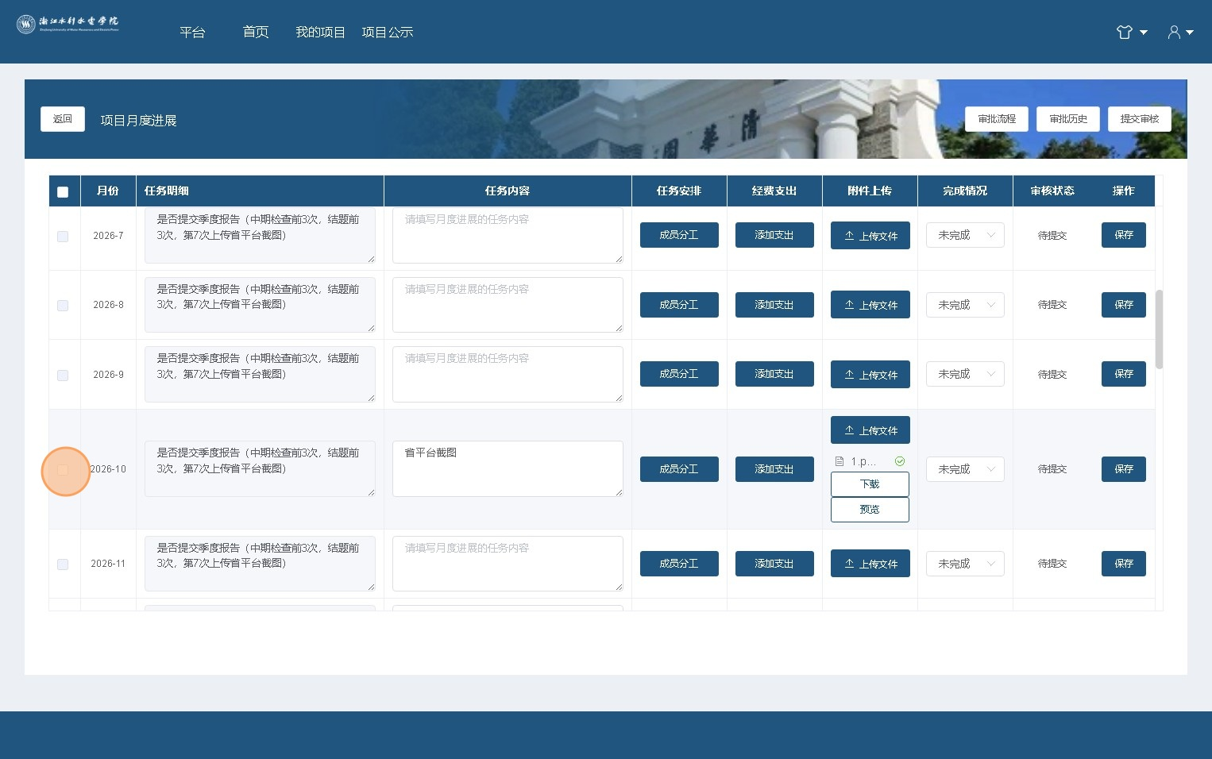
12、点击“提交审核”
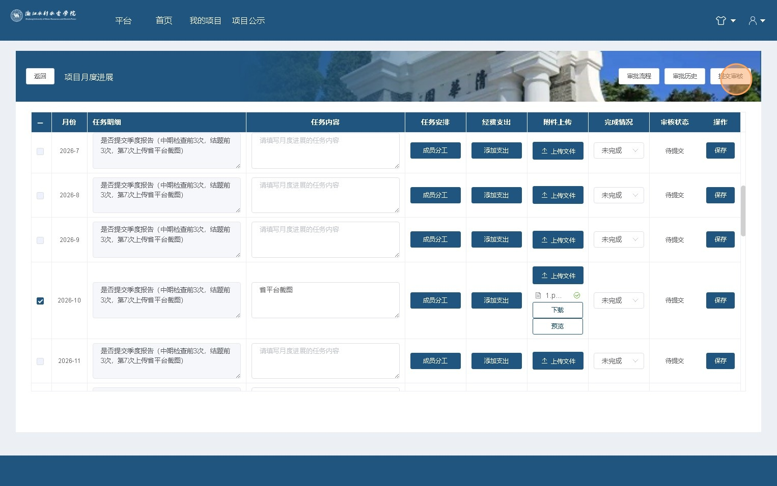
13、点击“确认”
